

HZJLS-500
交流单三相充电检测综合测试系统

技术参数
TECHNICAL PARAMETERS

武汉赫兹电力设备有限公司
WUHAN HERTZ POWER EQUIPMENT CO.,LTD

技术参数

产品名称：交流单三相充电检测综合测试系统
产品型号：HZJLS-500

一、产品简介
HZJLS-500交流单三相充电检测综合测试系统根据新国标IEC/EN 61851、IEC 62196-2-2016、GB/T 18487.1-2015 依据IEC /EN 62752 等标准专门开发的自动化智能测试检测系统，该测试系统适用于国标、欧标、美标充电枪/桩标准的充电传导功能检测与验证，可广泛用于研发设计及生产出厂检测。

二、特点及主要功能
操作台按人体工学进行设计 ，该系统软件具有一键测试，测试流程参数可灵活配置，其测试的所有结果可记录查询，具有二维码扫描功能，可进行产品测试数据的追溯， 可连 MES 系统。

- 技术指标
适用产品：充电枪/充电桩; 检测标准：国标/欧标/美标；
工作电压：单相 AC 0～300V 三相 AC 0～420V 连续可调;
负载电流：1～32A连续可调;美标50A；
测试工位：1工位；
测试产品: 单相、三相产品；
适合模式二、模式三产品。
系统技术参数：
序号 | 名称类别 | 电气参数
1 | 额定输入 | 三相四线输入 380V ±10% 50/60Hz ±5%
2 | 额定输出 | 三相四线输出  相电压 0.0V～300.0V） 分辨率0.1V  每相电流 0~32A 分辨率0.1A，美标50A,
3 | 负载 | 三相回馈式负载，1~32A 分辨率0.1A，美标50A,
4 | 量测精度 | 电压、电流、功率 量测精度
5 | 绝缘耐压测试 | ACW:0-5000V/12mA DCW:0-6000V/6mA IR:0-1000V/9999MΩ
6 | 供电充电接口 | 国标/欧标/美标枪座
7 | 工业电脑 | IPC-510/AIMB-501/i5-2400/8G/240G 包含键盘+鼠标 USB
8 | 扫码器 | USB 接口
9 | 尺寸 | 测试机 约高 1900mm*宽 800mm*深 900mm  变频电源外置650×420×900（mm）

四、产品图片
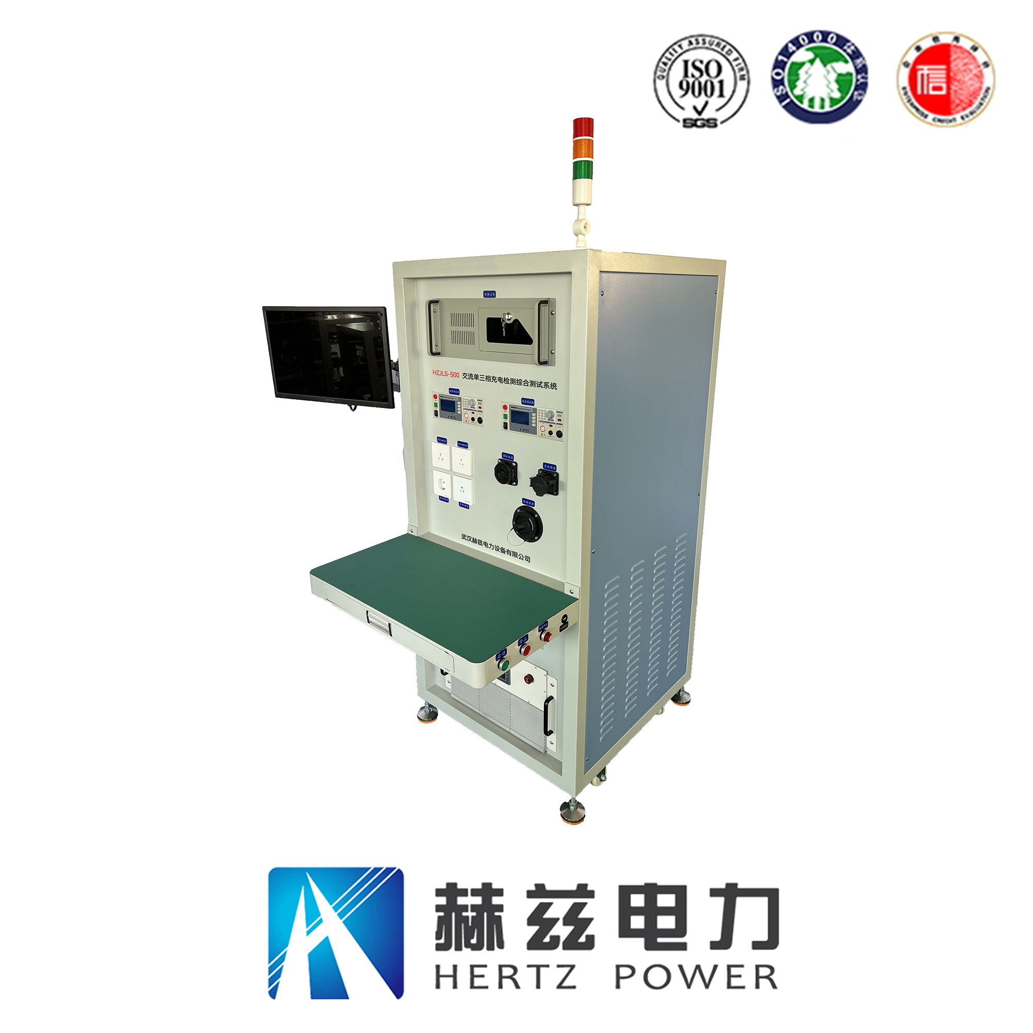

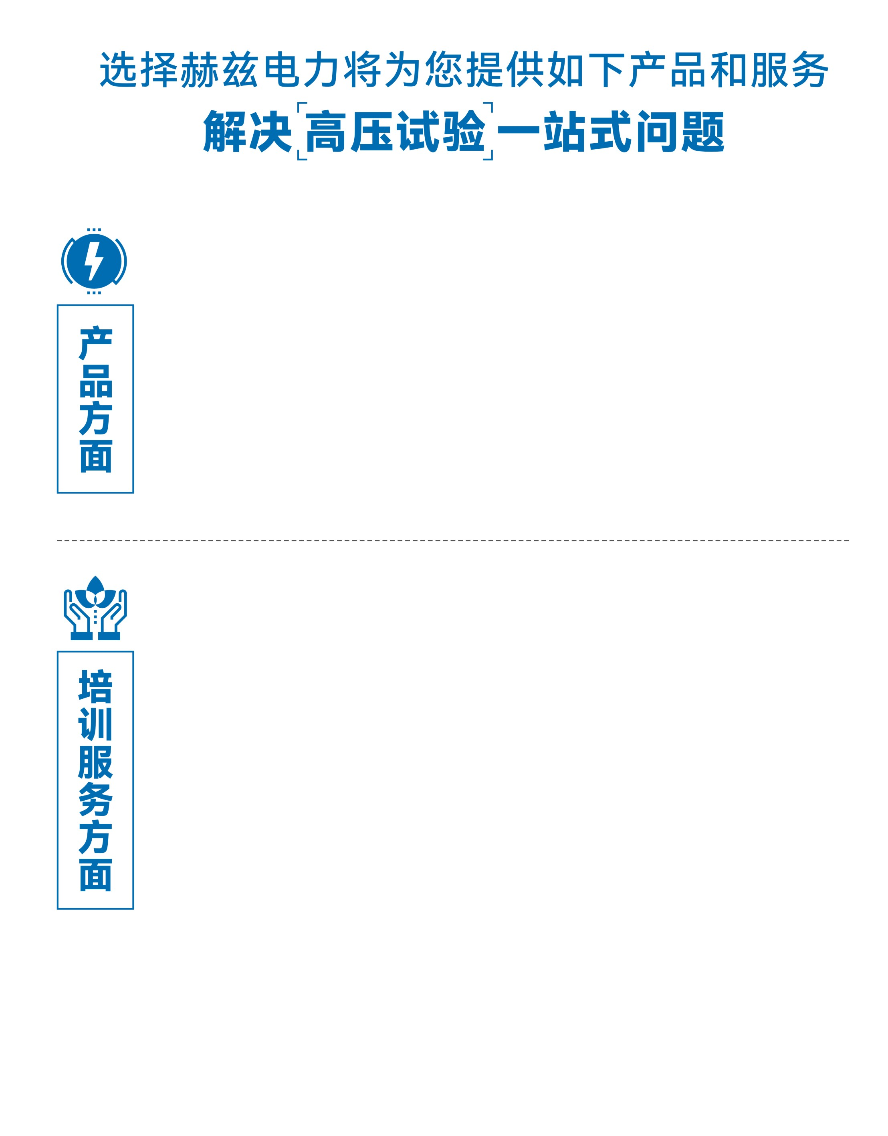
1.产品轻便、体积小、重量轻；
2.产品操作简单，提高现场操作效率；
3.产品质量可靠，精度高，现场使用起来稳定，售后问题少；
4.报价后发技术参数和图片确认，方便满足客户现场使用要求；
5.提供纸质版和电子版说明书方便现场使用；
6.提供第三方检测报告，合格证保修卡，出厂检测报告，质量可靠，方便
在现场甲方单位和监理方随时检查；
7.提供产品操作视频，方便入职新员工操作使用。
1.报价单、合同中提供售后服务承诺书；
2.设备外箱标有技术支持手机号、售后24小时技术支持，售后服务响应速
度快；
3.提供上门服务现场技术指导，解决新人不会操作使用的问题，0基础教学；
4.可以帮客户安排到指定第三方单位校准送检出报告；
5.签订合同后第一时间建立微信VIP客户服务群，及时提供发货物流情况，
多人提供现场技术支持服务，定期分享最新的行业资讯、技术知识、相
关试验规程等；
6.提供现场试验报告模版；
7.提供预防性试验和交接性试验等最新试验规程；
8.提供产品技术培训PPT；
9.提供电气现场作业指导书；
10.在客户着急使用情况下提供备用设备；
11.协助客户安排人员特种作业考证，如高低压电工证，高处作业证，焊
工证，电气试验证，继电保护证，电力电缆证等。

售后服务和质量承诺书

为了更好的服务用户，做好及时的使用指导和售后服务，武汉赫兹电力设备有限公司以“技术领先、质量可靠、轻便易用”为产品宗旨和“快速响应、达到满意、超过期望”为服务宗旨，保证用户在购买、使用、维护产品的每一个过程中都有非常完美的客户体验。

一、产品质量承诺：
1、产品的制造和检测均符合国家标准及行业标准。
2、我公司所提供的产品在质保期内如果存在质量问题，我公司保证全力解决，达到用户满意。

二、产品的质保：
自整机收到货后提供壹年免费维修，终身维护服务。在仪器的使用年限内，本公司将长期提供仪器的维护、使用培训、软件升级、配件供应等相关服务。

三、售后服务能力：
- 在设备的设计使用寿命期内，我公司承诺保证设备的正常使用。壹年内出现故障免费保修，超过壹年或因用户使用不当造成损坏，仍免费提供技术服务，如需更换零部件，仅收取材料成本费。
- 仪器在质保期内如出现故障，请及时与本公司联系，我们将根据情况采取下列措施之一为您服务：□返厂维修 □上门维修 □更换新仪器 □提供应急备品

四、服务管理制度及体系：
1、售前服务： 免费向用户提供技术资料，安排客户对我公司进行考察。
2、售中服务： 为防止用户选型不当而造成不必要的损失，我公司为用户提供专业的技术选型和指导。在发货前公司会拍摄专业的产品操作视频进行指导，确保正确使用该产品，同时也可以通过电话、视频进行技术交流，让用户用得安心。
3、售后服务： 我公司在2小时内响应维护服务，24小时技术支持，可以通过电话、视频进行指导，为更好的做产品售后服务工作，及时接收用户反馈的问题，公司设有专门的售后服务电话：027-83267669，有专业人员接听并及时做好反馈记录，并提供解决问题的办法。如有需要到现场指导的，公司会根据客户实际情况（本省之内）24小时内到达现场处理，外地（外省）48小时到达现场处理，安排相关专业人员到指定地点进行及时指导。除此之外，我公司将定期回访客户的使用情况，提供专业的技术支持，做好回访记录。
4、售后服务申明：本公司所提供的技术支持服务均为免费服务。

